# Qt - How to Using our Class in UI design?

* 本篇重點：在ui design使用使用者自定義的類別
* 當我們再ui design mode的時候，想要使用我們再編輯模式下的class時怎麼辦呢？
* 這時就要用到ui design裏面的功能囉！

# Step 1 :

進入ui design，拉出需要的tool進入自己的mainWindow中

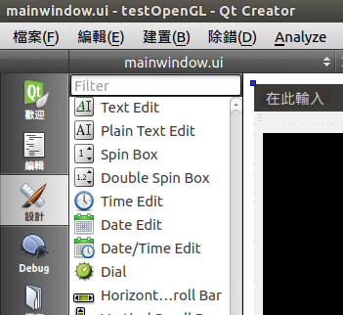

Step 2 :

點選剛剛的tool，看到右手邊的視窗

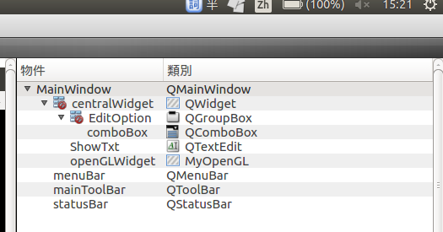

再你要的類別上點選右鍵=>選擇”提升到”的選項

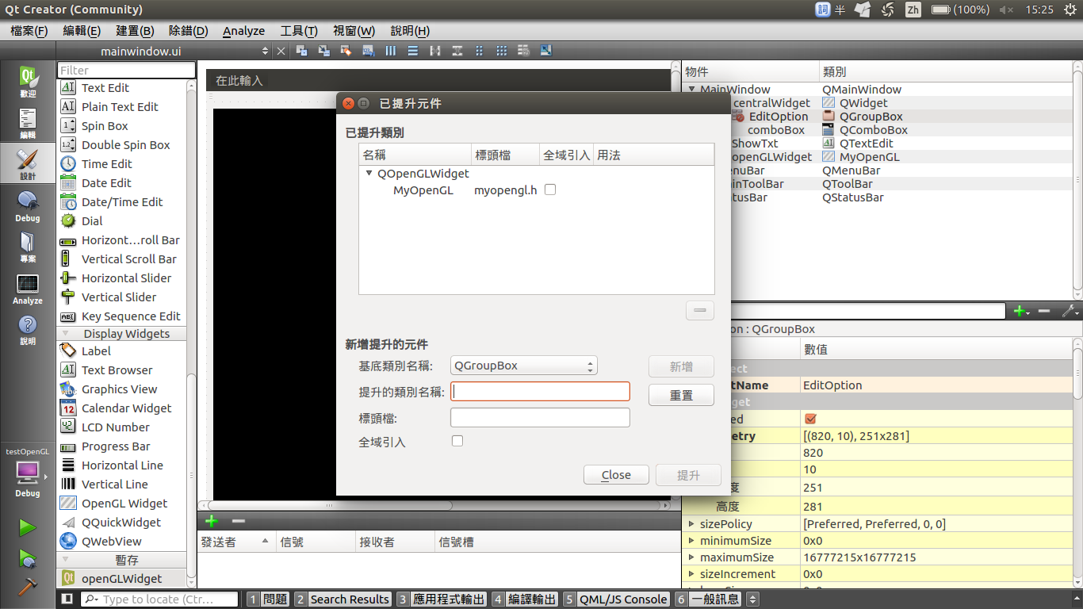

再下面”提升的類別名稱”中加入自定義的class name ，最後按下提升即可！

最後就可以看到，原本為QGLWidget物件，就變為自定義的MyOpenGL囉！

成果展示：（視窗元件全部都是用ui design建立，內部為編輯模式鑽寫，說明當使用視窗控制元件，還是ui mode來的強大）

<https://www.youtube.com/watch?v=DHO4Jj3iiEo&>